Las tabletas en la educación: ¿implica un cambio en la metodología la introducción de un nuevo dispositivo?

Beatriz Plaza Marina, investigadora principal,
bplaza@educaline.com
y Miguel Pérez Plaza, Director, mpplaza@educaline.com
Unidad de Investigación Área de Producto y Proyectos. Educaline, editorial de contenidos digitales educativos.

Presentación: En este artículo abordamos la repercusión de la introducción de las tabletas en educación como nuevo dispositivo tecnológico caracterizado por traer la movilidad y, con ella, la ubicuidad del aprendizaje, así como las transformaciones que supone en el diseño de los contenidos, de funcionalidades, herramientas y usabilidad específicas para este dispositivo.
Estos factores pueden conducir a cambios sustanciales en los hábitos de uso de la tecnología y en las dinámicas de enseñanza aprendizaje, tanto del docente como del alumno, por una parte. Por otra, pueden producirse cambios o adaptaciones en las metodologías existentes así como la introducción de otras nuevas o menos utilizadas.
Presentamos la microtarea y el recurso como unidad de aprendizaje diseñada específicamente para atender las necesidades de este nuevo escenario.

Palabras clave: diseño de contenidos digitales educativos, tabletas, movilidad, ubicuidad del aprendizaje, aprendizaje por proyectos, curriculum bimodal, recurso digital, microtarea, educación 2.0.

- El desarrollo de contenidos digitales educativos y el pensamiento lateral

A los desarrolladores de contenido siempre nos toca inventar después de que inventan otros. Estamos obligados a sujetarnos a la velocidad de conexión –incluso a su inexistencia-, a los requisitos del sistema, a los tamaños de pantalla, a las capacidades del sistema operativo, a las versiones de los distintos navegadores e incluso a meternos en la cabeza del hipotético usuario y adivinar no solo que plugins tiene o no instalados, sino cuáles son sus hábitos de relación con el ordenador e Internet y sus formas de explorar la pantalla y la red.

Y ahí el mundo tiende a infinito: edad, si es nativo digital o no, ocupación, intereses, etc. A partir de ahí, diseñamos teniendo en cuenta todos estos parámetros, seleccionando a veces la solución o soluciones más extendidas, desarrollando casi siempre varias versiones de nuestro trabajo para garantizar su adaptación a distintos sistemas y personas, asegurándonos así la satisfacción de los usuarios.

El desarrollo de contenidos digitales es un trabajo delicado. No solo cuenta con todas las fases de un proceso editorial, casi idéntico al tradicional en papel, sino con un montón más del propio proceso digital, la interacción y el multimedia. Es absolutamente multidisciplinar y requiere un equipo de trabajo muy disciplinado y bien engrasado en las rutinas y exigencias del trabajo en equipo para alcanzar unas cotas dignas de calidad en el fondo y en la forma del contenido desarrollado. Si además hablamos de un contenido educativo, la ‘delicadeza’ del trabajo se multiplica por cien.

Cuando el trabajo es bueno, no siempre son aplicables los criterios empresariales de márgenes y planificaciones al minuto. Si hablamos de nuevas tecnologías, además, con la velocidad de innovación que comportan, uno sabe cuándo empieza un proceso creativo, pero no siempre sabe cuando acaba. (Plaza Marina, 2003 y 2010)

Hasta ahora, al menos, contábamos con la seguridad de que el usuario se iba a quedar quieto sentado en su ordenador, en su casa o en el trabajo. Puede incluso que en una cafetería, en la biblioteca, en el metro, en el avión o en la piscina. Pero Apple decidió que el futuro de la educación no era ese y todo esto cambió. Las empresas tienen que inventar para salir adelante, casi constantemente, utilizando el pensamiento lateral y disruptivo. Un buen ejemplo es el de la industria de la impresión, que abarató el coste de la impresora hasta mínimos impensables para hacerlas más asequibles al público en general. ¿Perder?

No perdía, porque derivó los costes a los cartuchos de tinta. Un coste menor, pero recurrente a lo largo del ciclo de vida de la impresora. No solo ingenioso, sino también eficaz: quienes así lo hicieron se quedaron con el mercado. O el de las barritas de cereales para el desayuno. Hasta su aparición, las personas estábamos obligadas a sentarnos ante una mesa para comer cereales. Con la llegada de las barritas de cereales el usuario se liberó de la tiranía de la silla, el bol y la leche, y salió a la calle a comerse su barrita en el trayecto a la oficina. (Trías de Bes y Kotler, 2004)

- La introducción de las tabletas

Esto mismo es lo que está pasando con el iPad y con las tabletas en general. No solo altera el propio espacio del contenido –la pantalla es pequeña, aunque ya tuvimos que vérnoslas por esto con los netbooks-, sino que altera el comportamiento del usuario, su relación con la máquina y sus hábitos de trabajo: algo revolucionario. Por supuesto, la tecnología móvil ya anunciaba esta revolución, pero las pantallas de los móviles siguen ofreciendo un espacio muy escaso y ampliar y reducir es una gran solución, pero no es muy operativa. Las tabletas permiten trabajar con un espacio suficiente para tener contexto y para navegar sin perder de vista las referencias. A diferencia del móvil, permiten desarrollar estrategias didácticas y metodologías que ya podíamos emplear con otros dispositivos, ordenadores y netbooks.

De hecho, la decisión de Apple de desarrollar herramientas para crear libros de texto digitales se ha dirigido a su tableta iPad y no al formato del móvil (Apple, 2012). Otra cosa son las adaptaciones al móvil, como soporte alternativo: la inmensa mayoría de los productores estamos trabajando ya en proyectos de síntesis y adaptación a ese formato, trabajando en la simplificación del objeto de aprendizaje pero manteniendo sus relaciones y contexto.

Nuestro cerebro trabaja estableciendo relaciones entre lo nuevo y lo viejo, la figura y el fondo, las partes y el todo. Las tabletas permiten un aprendizaje contextual, por ejemplo, en una excursión al campo, a un museo o mientras se desarrolla un experimento, permitiendo usar la tecnología cuando esta es necesaria, más que en momentos específicos del día o cuando el aula de informática está disponible. El mundo entero se convierte en un aula 2.0.

- El diseño de contenidos digitales: introduciendo la movilidad

Nuestra investigación y experiencia en la adaptación de contenidos para tabletas arroja unos resultados simples: la diferencia en cuanto a usabilidad y elementos de diseño educativo es mínima, lo que nos permite adaptar con facilidad el contenido digital ya existente. Continuamos diseñando sobre la usabilidad para explorar la pantalla, con un criterio de sencillez para lograr la eficacia; sobre una unidad multimedia en la que el texto es un elemento más pero no el principal, en el que la imagen, el vídeo y la interactividad para lograr la experimentación dominan sobre el resto de elementos; y sobre el supuesto de que la comunicación,-con el profesor, los compañeros, la sociedad- forma parte indispensable del aprendizaje (Plaza Marina, 2002 y 2010).

Fundamentalmente, en el modelo de diseño educativo, las tabletas nos obligan a revisar la caracterización clásica del contenido digital por los conceptos de interactividad, hipermedia y usabilidad al añadir a este el concepto de movilidad: el acceso a la información y el conocimiento, y las formas de comunicación entre personas, han sufrido una modificación sustancial por el desarrollo tecnológico en la sociedad del conocimiento ya que se pueden producir en cualquier lugar y en cualquier momento (SCOPEO, 2011). Esto, unido a la conectividad de las personas, que tienen la posibilidad de conectarse sin necesidad de estar en un lugar físico fijo, nos permite hablar de un concepto de movilidad aumentado, es decir, no referido a las características del dispositivo o de la infraestructura, sino a la actitud, al comportamiento y, en definitiva, a la conducta individual y social.

Como muestra del impacto social de esta nueva posibilidad, aparece el significativo ascenso de las tabletas en el último año: por ejemplo, el caso de Corea (Young Suhk, 2010, en SCOPEO, 2011), donde el gobierno ha invertido 2.000 millones de dólares para ofrecer tabletas gratuitas a sus estudiantes, declarando el fin del libro de texto en las aulas para el año 2014 en primaria, y en 2015 en secundaria, en favor de las tabletas, con contenidos educativos que se ubican en sistemas de almacenamiento similares a la nube de datos proporcionados por el propio gobierno.

En cuanto a la dimensión individual de las modificaciones en el comportamiento, se produce una apropiación de la tecnología (Ramírez, 2009) por parte de la persona que la aplica a sus hábitos cotidianos y a satisfacer sus necesidades inmediatas: para los alumnos, el acceso móvil se ha convertido ya en parte de su vida cotidiana (66,7% de los niños entre 10 y 15 años tiene móvil propio y el 97,8% de los jóvenes entre 16 y 24 también), por la tanto cabe suponer que esa interiorización del uso de la herramienta les permita también integrarlo en otros objetivos y procesos también cotidianos de su aprendizaje, como la resolución de tareas, la consulta de datos, la comunicación y la producción de contenido. El uso de los dispositivos móviles facilita la integración en clase de la tecnología sin necesidad de personal de apoyo (Johnson, Smith, Willis, Levine, y Haywood 2011).

A diferencia de los ordenadores, con las tabletas el aprendizaje sale fuera de las aulas, y puede producirse en cualquier parte y en cualquier momento, lo que se define como ubicuidad. El alumno crea, publica y comparte su propio conocimiento a la vez que se beneficia de conocimiento creado por otros, generando así y contribuyendo a mantener procesos cíclicos actualizados constantemente, que enriquecen la experiencia de aprender (SCOPEO, 2011).

- La movilidad y el cambio metodológico:
el aprendizaje por proyectos y el currículum bimodal

Esta nueva, fácil y permanente posibilidad de conexión mediante un soporte que nos permite mantener los puntos clave del diseño de contenidos sin sacrificar elementos significativos o contextuales por pérdida de espacio permite también algo mucho más profundo: mantener estrategias metodológicas ya desarrolladas para otros soportes y desarrollar otras nuevas. La taxonomía de Bloom repensada en sentido digital (Churches, 2008), puede ser reformulada de nuevo a la luz de las aplicaciones del iPad (Schrock, 2011), y esta reformulación es extrapolable a otras aplicaciones con funcionalidades similares para tabletas con otros sistemas operativos.

Así, introducir en las programaciones de aula y en los proyectos curriculares metodologías tradicionalmente complejas o que requieren un importante conjunto de recursos parece una tarea mucho más abordable: por ejemplo, el aprendizaje por proyectos o el currículum bimodal se convierten en metodologías diana para ser desarrollados a través de estos dispositivos.

Según la metodología del aprendizaje por proyectos (ApP o PbL, Project Based Learning), los alumnos planifican, implementan y evalúan proyectos que tienen aplicación en el mundo real, mediante un proceso de búsqueda o investigación para dar respuesta a un problema, reto o cuestión compleja. El aprendizaje por proyectos se enfoca en un problema que hay que solucionar o en una tarea que se debe realizar más allá del aula. La idea fundamental es la solución de problemas o la realización de tareas, que se construyen sobre el trabajo realizado anteriormente, por el alumno u otras fuentes.

Al enfrentarse a un problema o tarea que constituye un reto, se utiliza el conocimiento, las habilidades, y las ayudas que otras personas han desarrollado, así como el propio conocimiento, habilidades y la experiencia adquirida en trabajos anteriores. Un aprendizaje por proyectos riguroso permite a los alumnos aprender contenido curricular y destrezas prácticas del mundo actual (como la colaboración, la comunicación y el pensamiento crítico) (Moursund, 1999).

Por su parte, el currículum bimodal propone abandonar el aprendizaje memorístico, manteniendo actividades de memorización de cierta cantidad de vocabulario y datos imprescindibles para manejar con soltura la materia, y actividades prácticas para ‘hacer’ cosas con apoyo documental, individualmente o en grupo , estimulando el aprendizaje y entrenamiento de destrezas orientadas a idear, planificar, buscar y gestionar la información y los datos en las nuevas redes u otras fuentes documentales (Marqués, 2011).

Dejar de lado la enseñanza mecánica y memorística para enfocarse en un trabajo más retador y complejo y utilizar un enfoque interdisciplinar en lugar de uno por área o asignatura, que además demande el trabajo cooperativo, estimulará una mayor participación de los alumnos, así como su implicación y motivación. Estas metodologías son estrategias educativas integrales (holísticas) fundamentales para el proceso de aprendizaje, al ser muy adecuadas para la realidad actual de las aulas, integradas por grupos de niños que tienen diferentes estilos de aprendizaje, antecedentes étnicos y culturales así como distintos niveles de habilidad y motivación. Permiten construir sobre las fortalezas individuales y les permite explorar sus áreas de interés dentro del currículo.

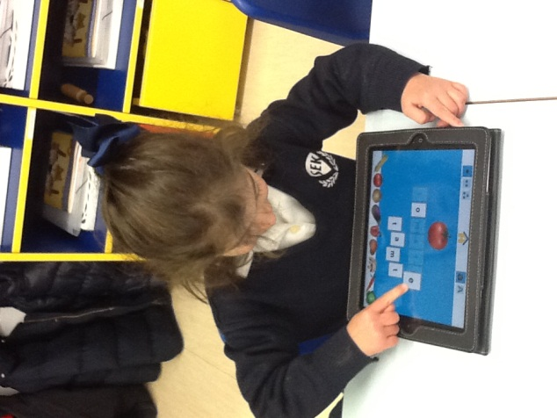
- Conclusiones: la introducción del recurso y la microtarea

En este contexto, la ubicuidad y la integración del trabajo personal del alumno nos lleva a los diseñadores de contenidos a preguntarnos en qué momento van a ser utilizados nuestros contenidos y en qué marco y tipo de proyecto educativo pueden ser estos implementados. La respuesta asusta: en todos. Al combinar ambas variables, surge la única solución que permite afrontar las necesidades de docentes y alumnos sin encorsetar sus habilidades y objetivos en compartimentos estanco –como lo harían los libros de texto: diseñar recursos independientes –objetos de aprendizaje compuestos por una unidad multimedia o combinación determinada de todos o algunos de estos elementos: vídeo, audio, texto, imágenes, animaciones, simulaciones, ejercicios y actividades interactivos que permitan la evaluación y/o el seguimiento- para posibilitar el desarrollo de tareas y microtareas.

Tareas sencillas, de objetivos secuenciales, realizables en un período de tiempo determinado, y microtareas, con objetivos aún más segmentados, pensadas para ser desarrolladas en tránsito, en poco tiempo, (mientras desayuno, mientras espero al autobús, etc.) y con la posibilidad de engarzarse en contextos más amplios y complejos según decida el docente (Educaline, 2011). Cualquier momento será bueno para aprender.

A partir de ahí, las posibilidades de creación de estrategias didácticas son infinitas. Como muestra tomemos el desarrollo colaborativo de ebooks propuesto por Rosenthal Tolisano o la creación de noticias con la captura de imágenes para alumnos de Primaria en el Burley School de Chicago. En España, podemos citar la implantación de las tabletas en el Colegio Sek El Castillo donde están integradas en el currículo y se trabaja con ellas de forma natural para aprender grafomotricidad, lectoescritura en inglés y español, matemáticas, plástica y música.

Con esta metodología se consigue captar la atención de los alumnos, que creen que están jugando en lugar de aprendiendo, y atender el aprendizaje individualizado según el ritmo de cada alumno, además de la realización de actividades colaborativas, como la organización de una orquesta. En las actividades colaborativas, los alumnos están organizados a partir de un diagnóstico que permite agrupar a los niños en función de sus habilidades con la tableta. Los niños que saben más explican a los que menos saben, lo que es muy efectivo desde un punto de vista pedagógico*.

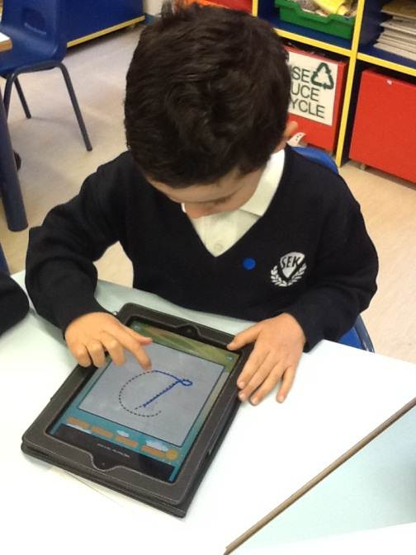
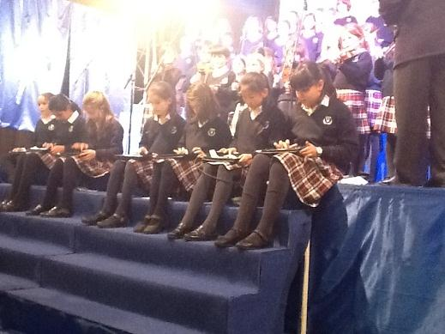

Bibliografía

Apple, 2012: iBooks Author. Create and publish amazing Multi-Touch books for iPad http://www.apple.com/ibooks-author/

Burley School: iPads at Burley: The Power of a Camera. http://ipadsatburley.blogspot.com/2011/10/power-of-camera.html consultado el 26/01/2012

Churches Andrew (2008) Bloom's Digital Taxonomy en http://edorigami.wikispaces.com/Bloom%27s+and+ICT+tools consultado el 26/01/2012

Educaline, 2012: iTeach. Manual de Usuario. En http://www.iteach.es

Educaline, 2012: iTeach. Guía Didáctica (en preparación)

Johnson, L., Smith, R., Willis, H., Levine, A., and Haywood, K., (2011). The 2011 Horizon Report. Austin, Texas: The New Media Consortium.

Instituto Nacional de Estadística (2011): Encuesta sobre Equipamiento y Uso de Tecnologías de la Información y Comunicación en los hogares.

Marqués, Pere (2011): ¿Qué es el curriculum bimodal? (versión 2.1) Consultado el 26/01/2012 http://peremarques.blogspot.com/2011/09/que-es-el-curriculum-bimodal-i.html

Moursund, David (1999) “Project-Based Learning Using Information Technology”, Oregon, ISTE

Plaza Marina, Beatriz (2010): Un modelo de calidad para contenidos digitales curriculares. Destino Mates la individualización del aprendizaje a través de la tecnología, págs. 99-106. Actas I Congreso Iberoamericano sobre Calidad de la Formación Virtual (CAFVIR2010). Universidad Alcalá, Alcalá de Henares, 2010.

Plaza Marina, Beatriz (2003): Educación y Nuevas Tecnologías: la producción de contenidos orientados a la web. Actas II Congreso “La Educación en Internet e Internet en la Educación” Madrid, (2003).

Plaza Marina, Beatriz (2002): Metodología para el diseño de materiales didácticos. Propuesta de un modelo de materiales didácticos multimedia. educaLine, Logroño (2002).

Ramírez Montoya, María Soledad (2009). Recursos tecnológicos para el aprendizaje móvil (mlearning) y su relación con los ambientes de educación a distancia: implementaciones e investigaciones. AIESAD RIED v. 12: 2, 2009, pp. 57-82. Consultado el 26/01/2012 en www.utpl.edu.ec/ried/images/pdfs/vol12N2/recursostecnologicos.pdf

Reig, Dolors (2011): Minería de datos para un aprendizaje (social) más efectivo http://www.dreig.eu/caparazon/2011/08/07/aprendizaje-aumentado/
Rosenthal Tolisano, Silvia (2011) Step-by-Step: How to Create a Collaborative Class eBook http://langwitches.org/blog/2011/11/03/step-by-step-how-to-create-a-collaborative-class-ebook/

Schrock, Kathy (2011): http://kathyschrock.net/ipadblooms/
SCOPEO (2011). M-learning en España, Portugal y América Latina, Noviembre de 2011. Monográfico SCOPEO, nº 3. Consultado el 26/01/2012 en: http://scopeo.usal.es/investigacion/monograficos/scopeom003

Trías de Bes, Fernando y Kotler, Philip (2004); Marketing lateral Prentice hall Madrid, 2004
Young Suhk, S. (2010). e-learning in Korea, Congreso Modelos de Integración de las TIC en Educación, 16-18 de Marzo de 2010. Consultado el 26/01/2012 en http://issuu.com/ite_europa/docs/shu_young
*Las imágenes y experiencia del centro SEK El Castillo son propiedad de la Institución Educativa SEK (2012) y han sido cedidas para ser integradas en este artículo y reproducidas en esta publicación.

